**ADIYAMAN İL MİLLİ EĞİTİM MÜDÜRLÜĞÜ**

**DİLİMİZİN ZENGİNLİKLERİ PROJESİ**

**NENE HATUN ANAOKULU MAYIS AYI RAPORU**

|  |  |  |
| --- | --- | --- |
| **ETKİLEŞİMLİ KİTAP OKUMA ÇALIŞMALARI** | Okul Öncesi Eğitim Kademesi Çocukları | 9.1. Kitap tanıtma çalışmaları yapılır. |
| 9.2. Hikaye tamamlama çalışmaları yapılır. |
| 9.3. Hikaye kartı hazırlama çalışmaları yapılır. |
| 9.4. Afiş tasarlama çalışmaları yapılır. |

**9-1. Kitap Tanıtma Çalışmaları:** Mayıs ayında öğrencilerimize çeşitli kitapları tanıtmak için interaktif etkinlikler düzenledik öğrencilerimize farklı temaları ve konuları içeren kitapları gösterdik ve kısa özetler sunduk böylece öğrencilerimiz kitaplar hakkında merak duygularını uyandırdılar ve yeni kitaplar keşfetmeye teşvik edildiler.

**9.2.Hikaye Tamamlama Çalışmaları**: Öğrencilerimize yarıda kesilmiş hikayeler verdik ve onları hikayenin sonunu tamamlamaya teşvik ettik. Bu çalışma öğrencilerimizin yaratıcılığını ve hikaye anlamı becerilerini geliştirmeye yardımcı oldu. Her öğrencinin kendi hikayesini nasıl tamamladığını göster görmek heyecan vericiydi ve öğrenciler arasındaki keyifli bir etkileşim sağlandı.

**9.3**. **Hikaye Kartı Hazırlama Çalışmaları** : Öğrencilerimizle birlikte kendi hikaye kartlarını hazırlamak için etkileşimli bir etkinlik düzenledik. Öğrencilerimiz farklı karakterler, yerler ve olaylarla ilgili kartlar oluşturdular. Bu etkinlik öğrencilerimizin hayal güçlerini ve hikaye oluşturma yeteneklerini geliştirmeye yardımcı oldu.

**9.4.Afiş Tasarlama Çalışmaları** : Öğrencilerimiz, dilin zenginliklerini vurgulayan ve kitap okumanın önemini anlatan afişler tasarladılar. Ayrıca engelliler haftası dolayısıyla da afiş hazırlandı. Renkli kalemler, boyalarve resimler kullanarak kendi afişlerini oluşturmanın keyfini yaşadılar. Bu etkinlik öğrencilerimizin görsel iletişim becerilerini geliştirmeye ve dilin gücünü vurgulamaya yardımcı oldu.

**Mikail ÇELİK**

**Okul Müdürü**

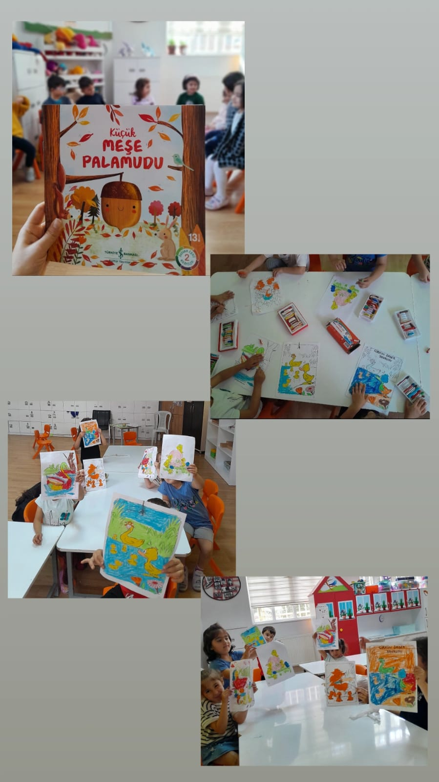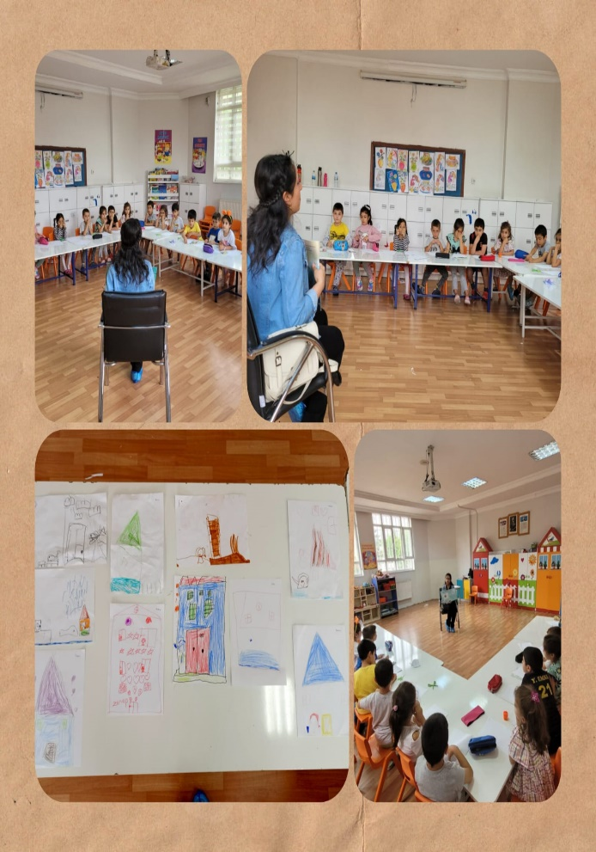

Etkileşimli Kitap Okuma Çalışması.

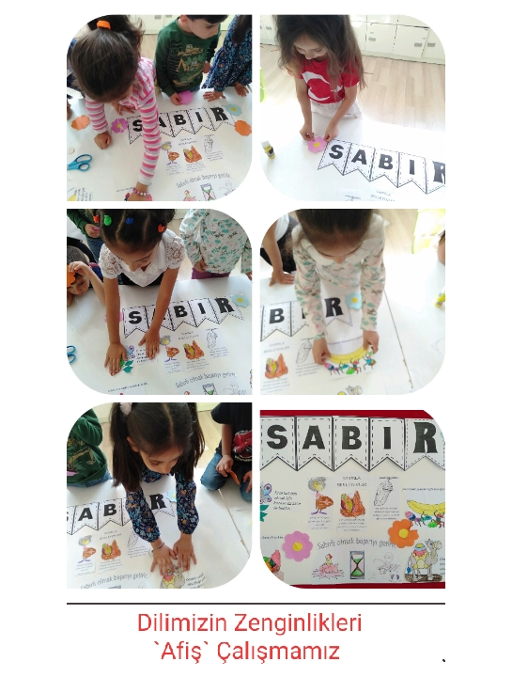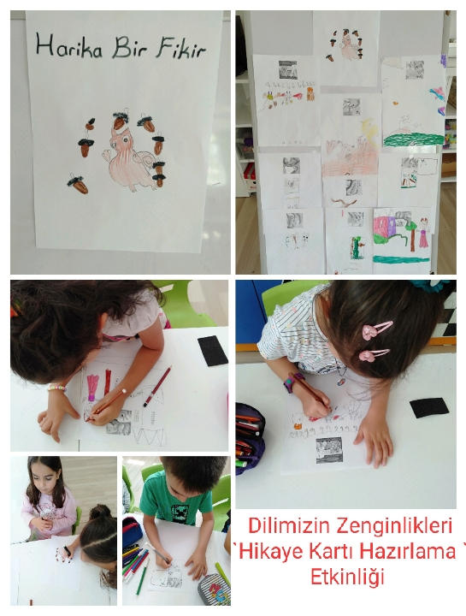

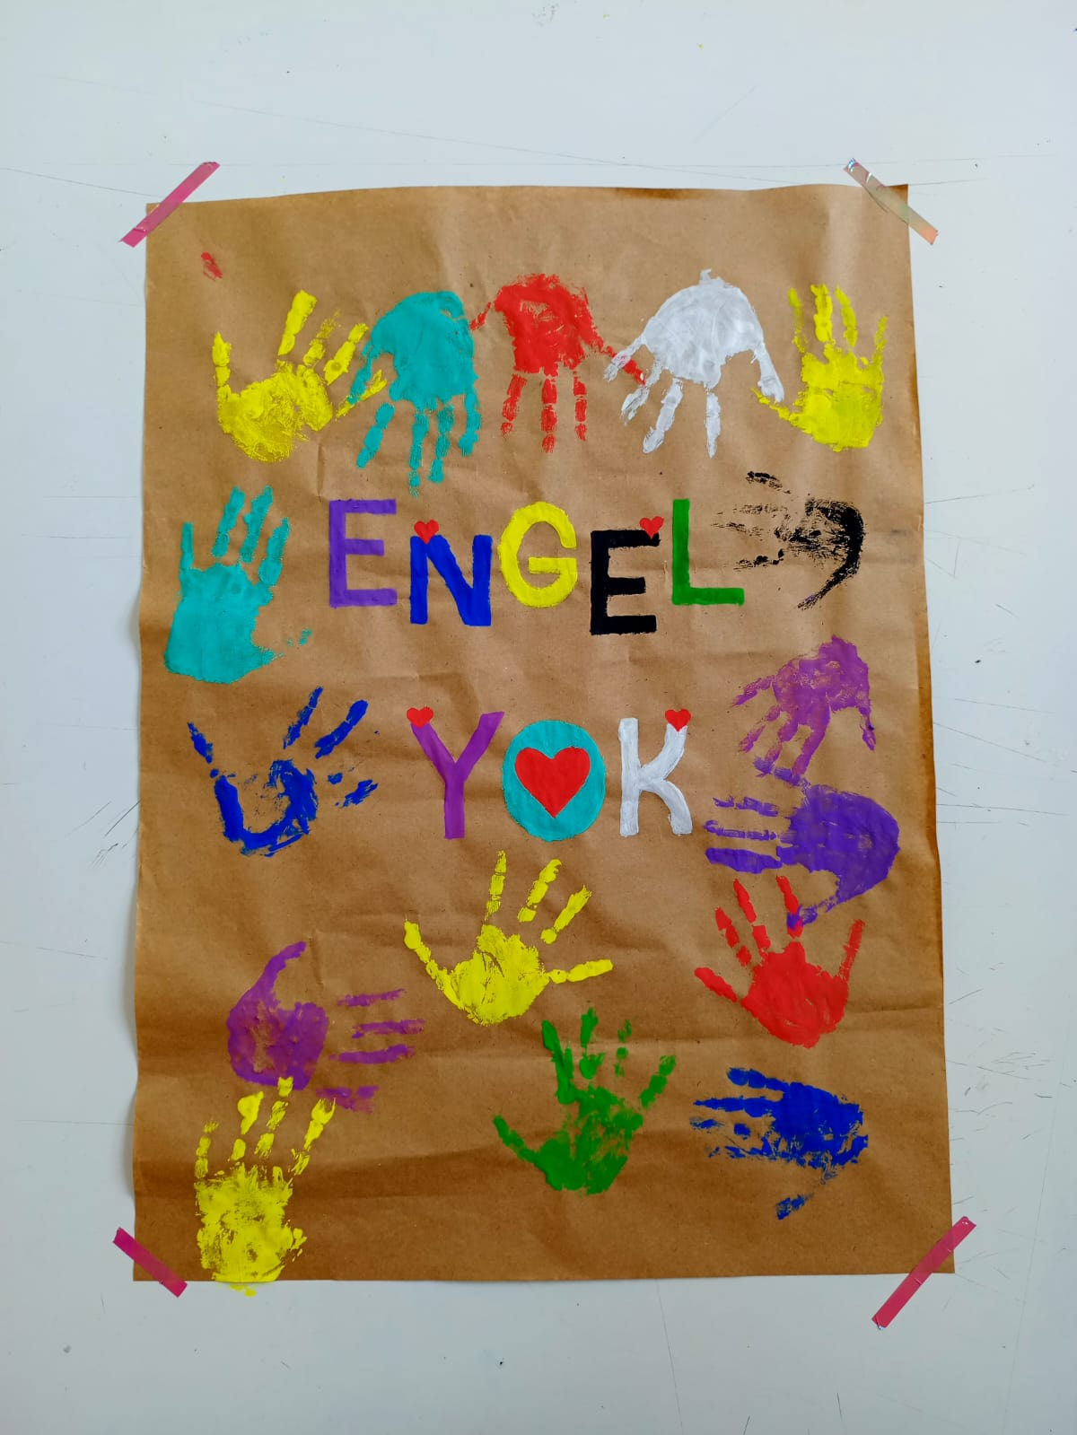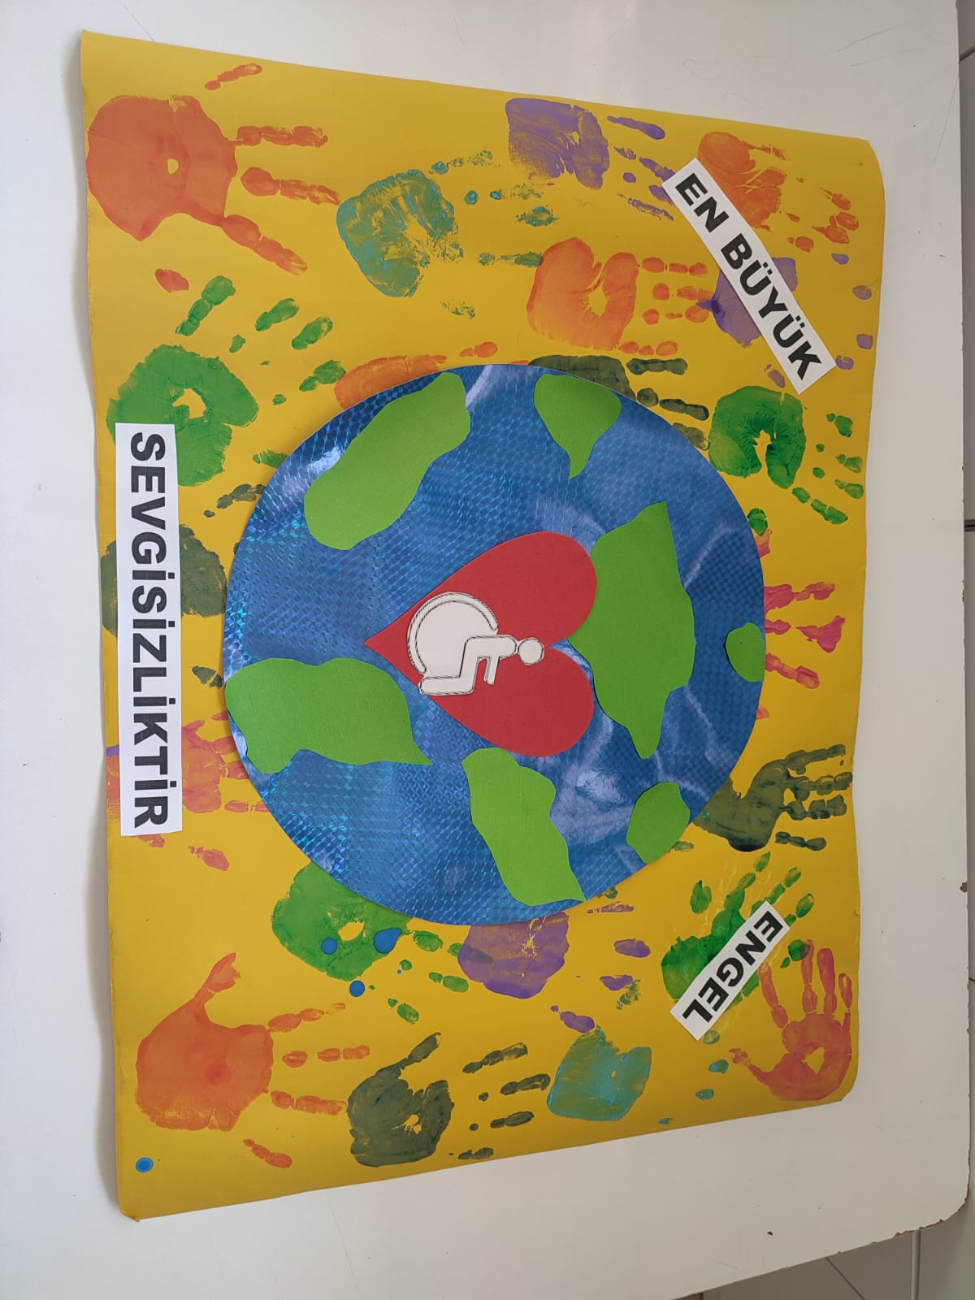

Engelliler Haftası Afiş Tasarımları

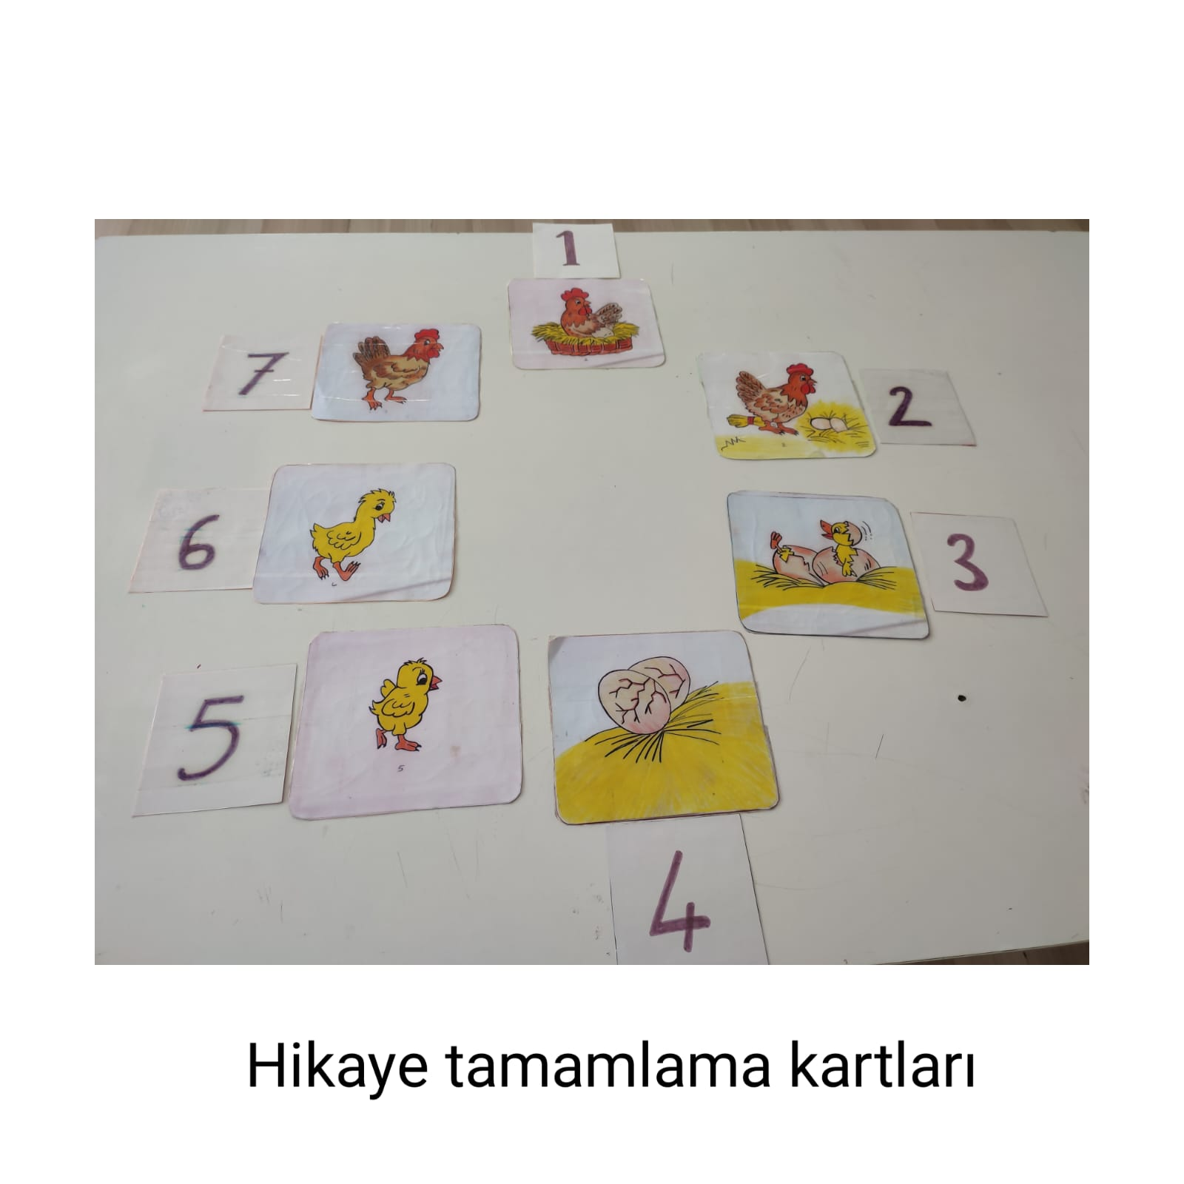

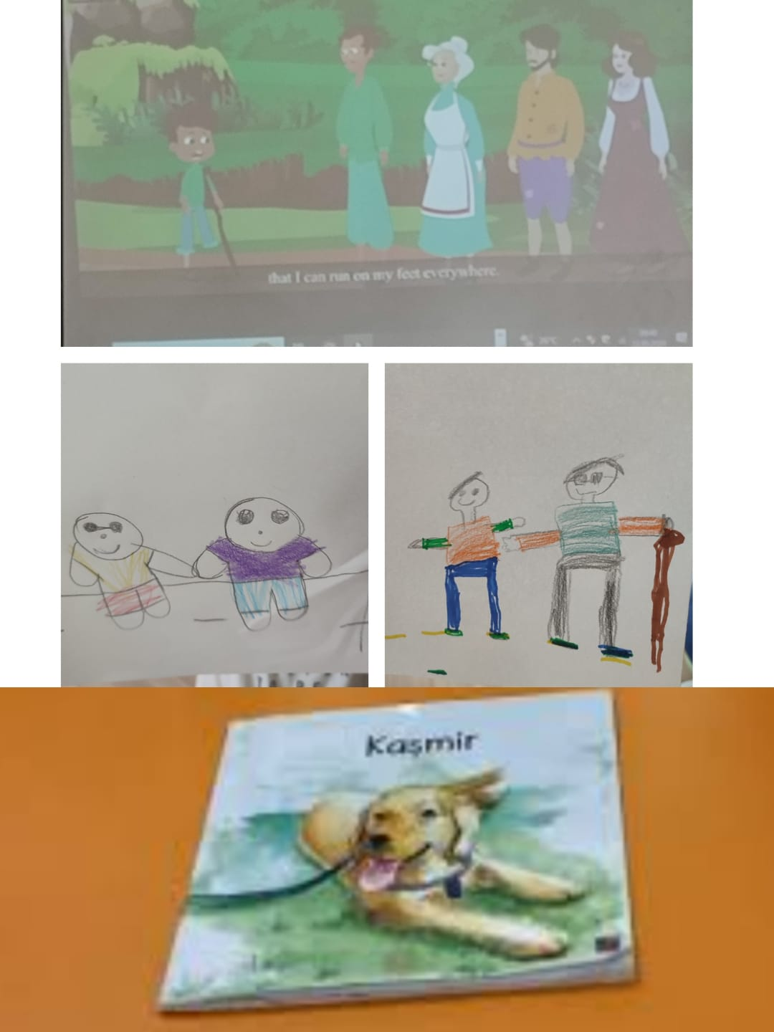

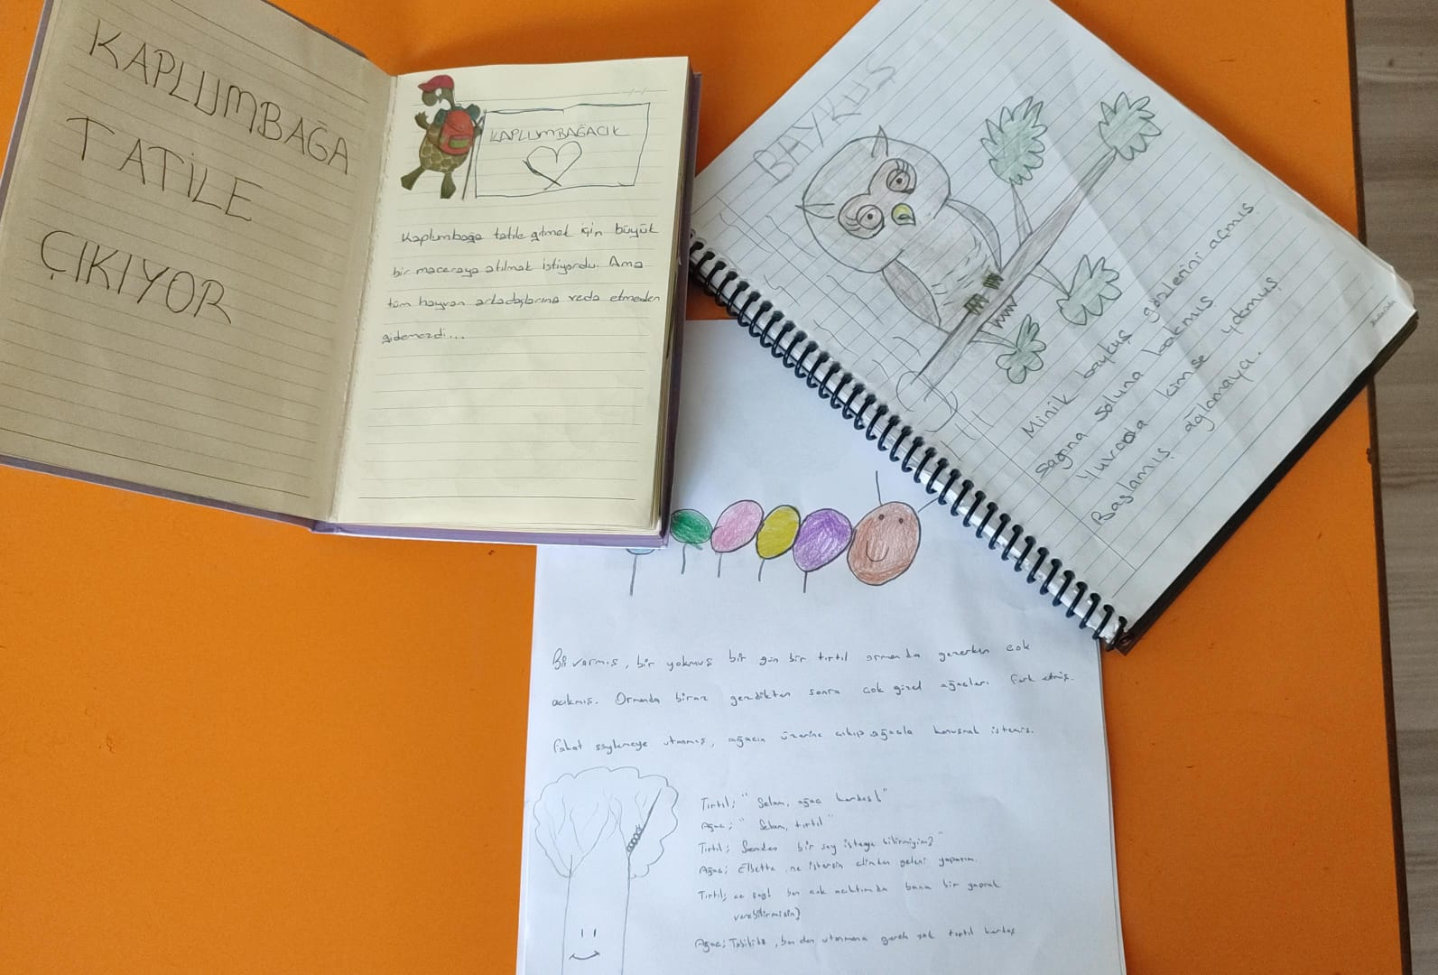

Öğrencilerin Kendilerinin Tasarladığı Kitaplar.

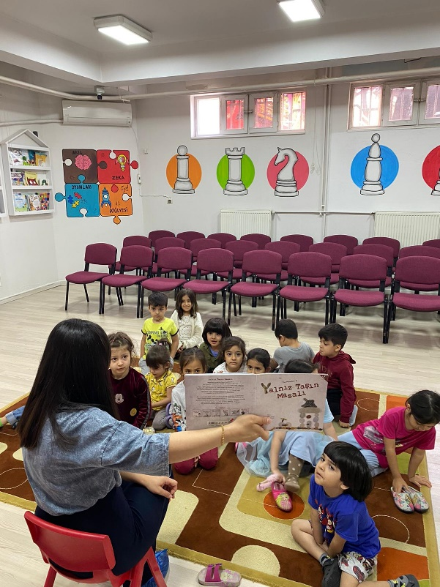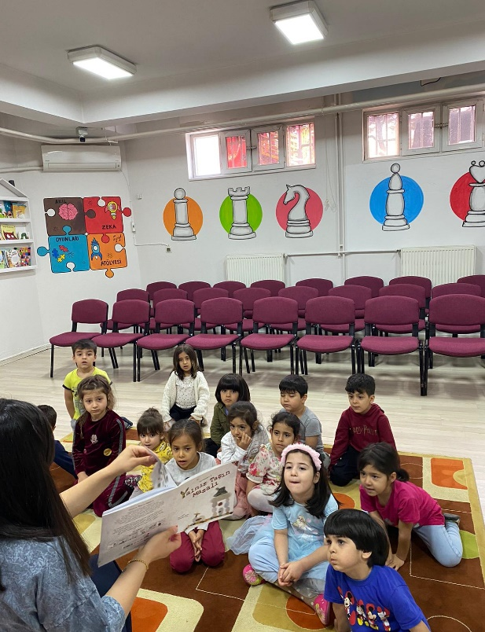

Etkileşimli Kitap Okuma

